ГОСУДАРСТВЕННОЕ ОБЩЕОБРАЗОВАТЕЛЬНОЕ УЧРЕЖДЕНИЕ ЛУГАНСКОЙ НАРОДНОЙ РЕСПУБЛИКИ «БРЯНКОВСКИЙ УЧЕБНО-ВОСПИТАТЕЛЬНЫЙ КОМПЛЕКС №10» (ГОУ ЛНР «БРЯНКОВСКИЙ УВК №10)

Разработка урока по истории Великой Отечественной войны
«Освободительная миссия СССР в странах Восточной и Центральной Европы»
10 класс

Выполнила:
учитель истории
Краснобаева Т. Ю.

2023 г.
Тема урока: Освободительная миссия СССР в странах Восточной и Центральной Европы.
Цели урока:
Образовательные:
- ознакомить детей с ходом освободительной операции Красной армии в Восточной и Центральной Европе;
- определить основные черты освободительной операции, рассмотреть ее особенности в каждой конкретной стране;
- сформировать у учащихся собственное представление о роли Красной Армии в победе над фашистской Германией.
Развивающие:
- развитие умений учащихся искать, анализировать, сопоставлять и оценивать содержащуюся в различных источниках информацию о событиях и явлениях истории ВОВ.
- формирование умений участвовать в исторической дискуссии, отстаивать свое мнение.
Воспитательные:
- воспитание глубокого и осознанного патриотизма у старшеклассников, гордости за великий подвиг и великую Победу советского народа в ВОВ, чувства благодарности ветеранам войны и тыла.
- способствовать формированию активной жизненной позиции у учащихся, стремлению принимать активное участие в мероприятиях, посвященных Победы в ВОВ.
Тип урока: усвоение новых знаний.
Оборудование: компьютер, наглядные средства с названиями (освобожденных) городов и операций.
Ход урока:
1. Организационный момент
2. Введение в тему
Великая Отечественная война – одна из самых ярких героических и трагических страниц нашей истории. В памяти о ней – наша гордость и слава, наша не проходящая печаль. Почти вся Западная Европа лежала под кованной пятой немецко-фашистских захватчиков, когда фашистская Германия мощь своих танков, самолетов, орудий и снарядов обрушила на наше государство. И нужно было быть очень сильным народом, иметь стальной характер, обладать великой нравственной силой, чтобы противостоять врагу, побороть его несметные силы не только на своей земле, но и освободить много других государств от ужасов фашизма. Нам предстоит сегодня изучить основные события этого периода, показать роль СССР в освобождении Европы от немецко-фашистских захватчиков.
3. Сообщение темы цели и задач урока.
Тема нашего урока «Освободительная миссия СССР в странах Восточной и Центральной Европы». Мы познакомимся с ходом освободительной операции Красной армии в Восточной и Центральной Европе, определим основные черты освободительной операции, рассмотрим ее особенности в каждой конкретной стране (Слайд 1).
Давайте посмотрим на карту и назовём страны Восточной, а затем Центральной Европы, которые были оккупированы немецко-фашистскими захватчиками.
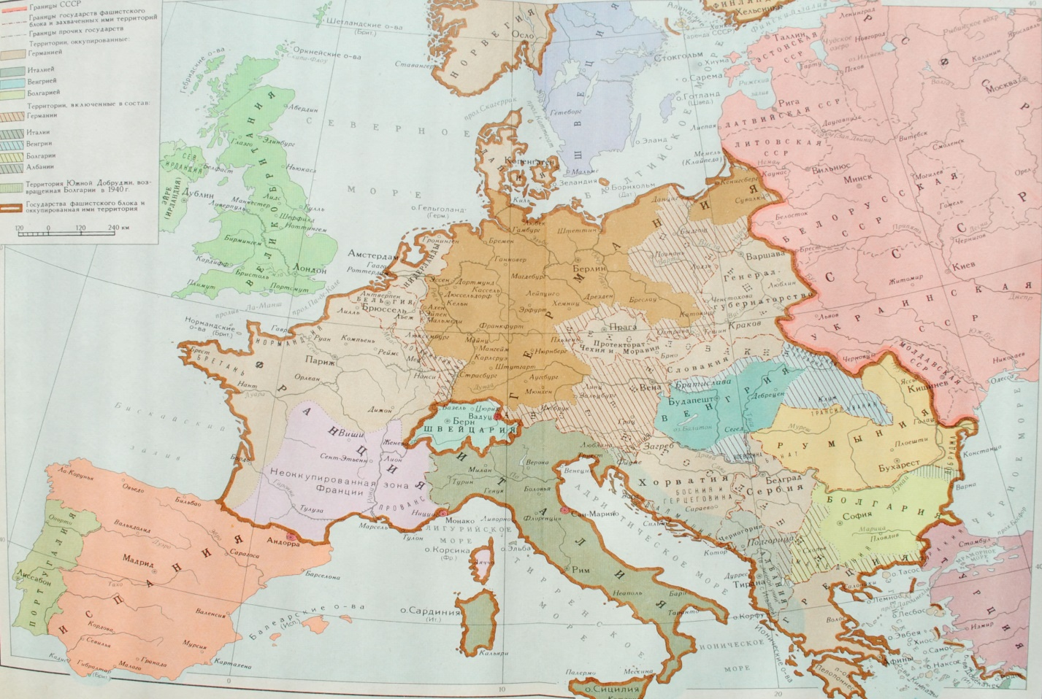
(Это Румыния, Болгария, Югославия, Польша, Чехословакия, Венгрия, Австрия и Норвегия.)
4. Изучение нового материала
Весь 1944 год прошел при подавляющем перевесе Красной Армии. В результате наступательных операций была освобождена практически вся территория СССР. После успешных операций советское командование приняло решение продолжить наступление на территории Восточной Европы с целью окончательного разгрома нацистской Германии. Тем более что еще с октября СССР уже вел войну на территории Восточной Европы. Поход Красной Армии превратился постепенно в борьбу за сферы влияния и вскоре вызвал противоречия с союзниками. Проанализировав все военных действий на территории Европы, можем утверждать, что действительно, большая часть Европы была освобождена СССР. Важнейшие военные операции: Ясско - Кишиневская, Будапештская, Белградская, Висло – Одерская, Восточно – Прусская, Венская, Берлинская, Пражская (Слайды 2 - 4).
5.Работа в группах «Поиск информации».
Ребята, вам необходимо объединится в группы. Должно получиться 8 групп. Я раздам вам информацию, вы разделите эту информацию между собой так, чтобы она стала содержательной, и вы могли с ней выступить.
Задание: Работая с источниками, дать краткую характеристику военной операции.

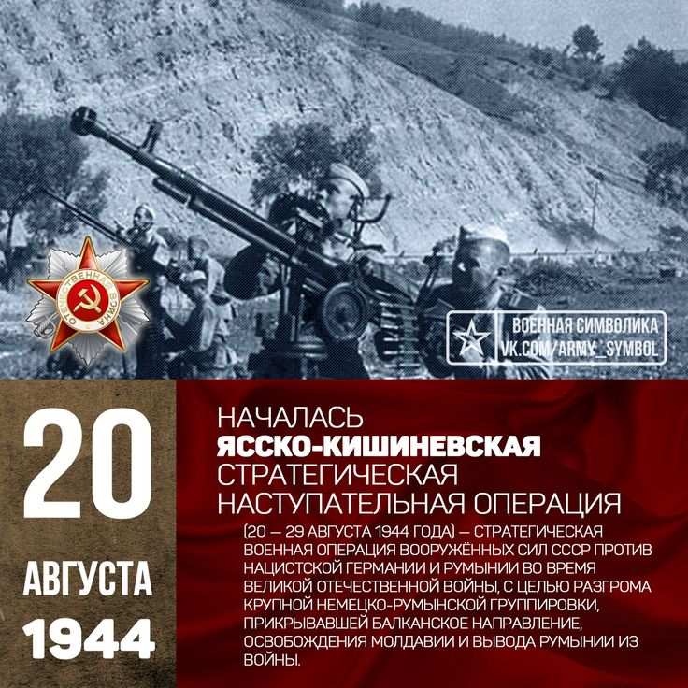
1 группа. Ясско - Кишиневская операция 20-29 августа 1944г, освобождены Молдавия и восточной части Румынии. 12 сентября 1944 года в Москве советское правительство от имени союзников — СССР, Великобритании и США — подписало соглашение о перемирии с Румынией (Слайды 5 - 6).

2 группа. Будапештская наступательная операция 2-го и 3-го Украинских фронтов 29 октября 1944 г. — 13 февраля 1945 г. Штурм и взятие Будапешта (29 декабря 1944 — 13 февраля 1945 г) Будапештской группой советских войск. Освобождены центральные районы Венгрии, Будапешт, окружена и уничтожена 188-тысячная группировка врага, выведена из войны Венгрия (Слайды 7 - 9).
.

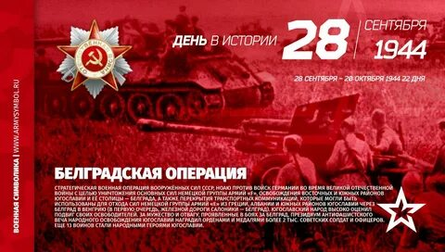

3 группа. Белградская наступательная операция – 28 сентября — 20 октября 1944 г (освобождение Белграда) в Югославии войсками 3-го Украинского фронта югославских партизан и болгарской армии (Слайды 10 - 12).
.
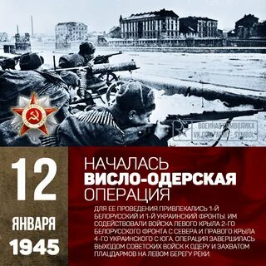

4 группа. Висло - Одерская наступательная операция 1-го Белорусского и 1-го Украинского фронтов в районе между Вислой и Одером 12 января — 3 февраля 1945 г. В результате трехнедельного броска от Вислы до Одера советские войска почти полностью очистили от немцев Польшу и вступили на территорию Германии (Слайды 13 - 14).

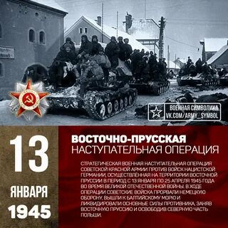
5 группа. Восточно-Прусская наступательная операция - 13 января - 25 апреля 1945 г. 2-м Белорусским и 3-м Белорусским фронтов против группы армий «Север». Освобождены Восточная часть Пруссии и освобождена северная часть Польши.

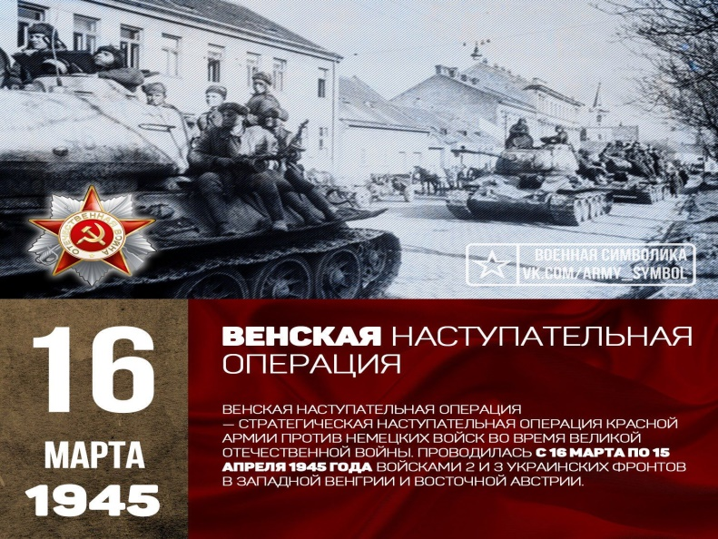

6 группа. Венская - наступательная операция - 16 марта - 15 апреля 1945г. силами 3-го Украинского фронта и частью 2-го Украинского фронта разгромлена крупная группировка противника (Слайды 15 - 16).

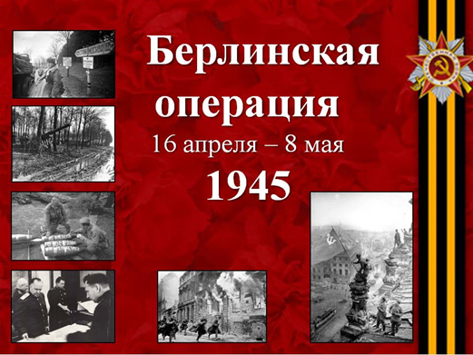
7 группа. Берлинская наступательная операция войск 1-го, 2-го Белорусских и 1-го Украинского фронтов - с 16 апреля - 2 мая 1945г. Советские войска разгромили берлинскую группировку войск противника и штурмом овладели столицей Германии — Берлином (Слайды 17 - 23).

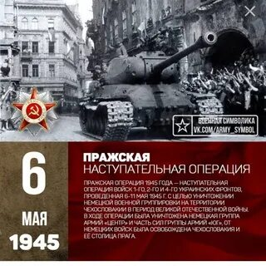

8 группа. Пражская операция 6 мая - 11 мая 1945г. Её осуществляли 1-й Украинский фронт, 2-й Украинский фронт, 4-й Украинский. В ходе нее был освобожден город Прага, столица Чехии (Слайды 24 - 25).

6.Обобщение и систематизация знаний. Оценка работы групп, индивидуальной работы.
Таким образом, по итогам работы на уроке мы можем сделать следующие выводы:
- мы рассмотрели военные операции Красной Армии в 1944 – 1945 гг. в Европе, итогом этих операций стало освобождение стран от фашизма;
- Советская Армия затратила значительные ресурсы (людские и технические), которые превосходят силы стран – союзников.
Почти 9 млн. советских солдат больше года сражались на территории 11 стран Европы;
- больше 1 млн. солдат – героев отдали жизнь за освобождение европейских стран (Польша – 600 тыс., Румыния – 69 тыс., Чехословакия – 140 тыс., Венгрия – более 140 тыс., Германия – 102 тыс., Австрия – почти 26 тыс., Югославия – 8 тыс.);
- более 70% всех потерь вермахт понес в боях именно на советско – германском фронте, так в личном составе в 4 раза больше, чем на других фронтах;
- здесь же фашисты потеряли и основную часть военной техники – более 70% танков, авиации, штурмовых орудий.
Одним из самых главных доказательств того, что страны Европы освободили от фашизма солдаты советских войск, являются памятники, которые были поставлены в благодарность от жителей этих стран. На сегодняшний день в Европе сохранилось около 4 тысяч памятников в честь советских воинов-освободителей. В Польше их более 560. В Венгрии, воевавшей на стороне гитлеровской Германии, 940. В Германии, Австрии, Чехии и других цивилизованных странах за такими памятниками и мемориалами ухаживают. В дни празднования освобождения этих стран от фашизма люди неизменно приносят цветы и с благодарностью помнят подвиг простого советского солдата, спасшего всю Европу (Слайды 26 - 27).

7. Оценка работы групп, индивидуальной работы.
8. Домашнее задание.
Повторить § 20 (Учебник «История ВОВ» 2 часть), написать эссе «Великая Победа», где отразите свое личное понимание этого события.
9. Рефлексия.
Молодцы ребята, всем спасибо за урок.
Важно, чтобы наше поколение жило в благодарной памяти к тем, кто спас нас в годину испытаний. Эти люди – часть нашей истории, нашей Родины. Никто не забыт, ничто не забыто…. Но чтобы не забыть, надо помнить, а чтобы помнить, надо знать. Для нас Великая Отечественная война – это не только прошлое, но и настоящее, и будущее (Слайд 28).

